

**《软件项目管理》**

**实验七 风险管理、编制沟通计划与采购计划等**

学　号 22920212204396

姓　名 黄子安

2024年 5 月 23 日

# OA项目背景

1、目标：建立尽善之办公自动化（OA）系统，全面推行基于工作流的无纸化办公，建立开放协作、协同和创新的电子化集团企业。

2、系统功能：集团架构、办公公文、信息发布、行政服务、人事考勤、采购验收、财务系统等等。

3、使用平台：微软操作系统、Domino/Lotus（文档数据库）、Domino设计工具和网站开发工具。

4、资源名称：乙方项目经理金岩、项目助理杨军、系统管理员刘明、网管员林新华、项目组成员李明、刘军、张志勇、李燕，外部顾问张扬，业务配合人员等等。

.5、约束与假设：机房网络设备重新布置，购买2台OA服务器。设备订货后要1个月才能到货。培训须在OA系统安装后进行。

要求时间：从2015年2月1日至6月30日

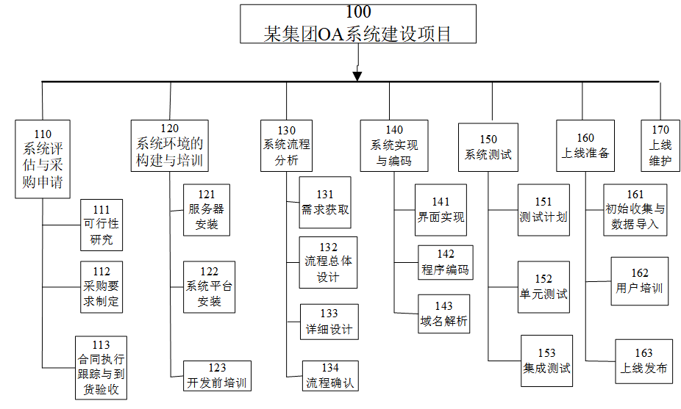

# 编制责任分配矩阵和组织结构图

1. 假设加入业主（甲方）的项目经理、业务经理和业务用户、IT人员等，画出该项目组织结构图。

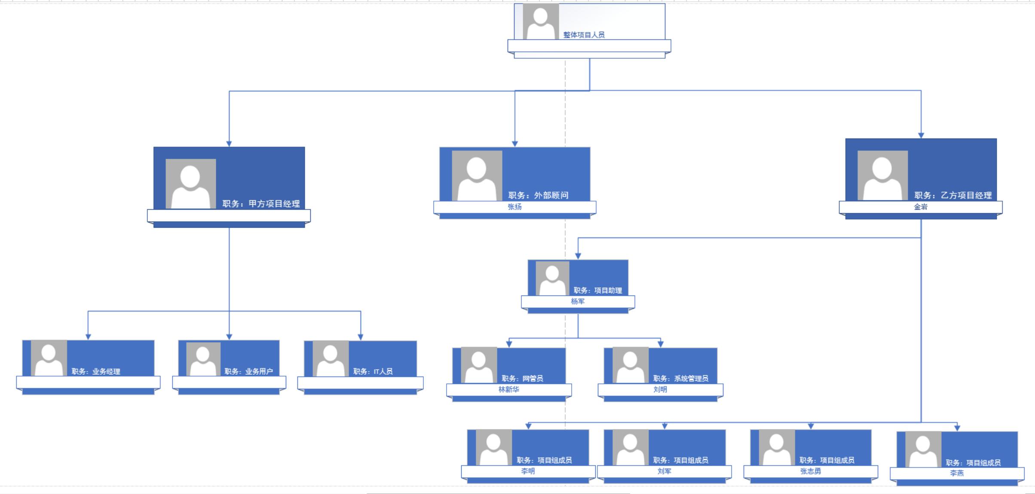

图 1 项目组织结构图

2. 根据的“某集团OA系统建设”的背景材料，本项目采取项目经理负责制，找出其中的项目组成员，按项目的各阶段编制“责任分配矩阵图”，在责任分配上要充分发挥团队整体优势和团队成员的个体优势。

责任分成: S-审批或审核、R-负责、 P-执行。

表格 1 责任分配矩阵图

|  |  |  |  |  |  |  |  |  |  |  |
| --- | --- | --- | --- | --- | --- | --- | --- | --- | --- | --- |
|  | **项目经理金岩** | **项目助理杨军** | **系统管理员刘明** | **网管员林新华** | **项目组成员李明** | **项目组成员刘军** | **项目组成员张志勇** | **项目组成员李燕** | **外部顾问张扬** | **业务配合人员** |
| 系统评估与采购申请 | S、R | P |  |  |  |  |  |  | P | P |
| 系统环境的构建与培训 | S、R | P | P | P | P | P | P | P | P | P |
| 系统流程分析 | S、R | P |  |  | P | P | P | P | P | P |
| 系统实现与编码 | S | P、R |  |  | R | P | P | P |  |  |
| 系统测试 | S | P、R |  |  | R | P | P | P |  |  |
| 上线准备 | S | R | P | P | P | P | P | P | P | P |
| 上线维护 | S | P | P | P | R | P | P | P |  |  |

# 二. 编制风险的量化与处理结果表

根据“某集团OA系统建设”的背景材料，再根据企业应用软件项目的风险特点及课件中的**应用软件风险图**，编制本项目**风险的量化与处理结果表（列出10个风险点即可）**

表格 2应用软件风险图

|  |  |  |  |  |  |
| --- | --- | --- | --- | --- | --- |
| **代号** | **风险内容** | **影响结果** | **危险级别** | **解决措施** | **处置方法** |
| **WB01** | 设备订货延迟 | 项目进度延迟 | A | 提前下订单，选择可靠供应商 | 减轻 |
| **JS01** | 培训效果不佳 | 项目组成员实际开发中代码质量不高 | B | 增加培训时间和次数,保证培训的效果 | 减轻 |
| **JS02** | 数据库性能问题 | 系统响应时间长 | A | |  | | --- | |  |   进行性能优化和压力测试，必要时更换Oracle等高性能数据库 | 规避 |
| **XQ01** | 网络设备不兼容 | 系统无法正常运行 | A | 选择兼容性高的设备 | 规避 |
| **JS03** | 软件故障多，影响正常运行 | 系统不稳定 | B | 定期测试和修复，及时修复出现和潜在的漏洞 | 规避 |
| **XQ02** | 用户需求变更频繁 | 项目开发周期延长，成本增加 | B | 建立需求变更委员会，有效需求管理和变更控制 | 减轻 |
| **GL01** | 人员流动性高 | 项目进度受影响 | A | 增加员工福利和激励，保证人员稳定 | 接受 |
| **JS04** | |  | | --- | | 系统集成难度大 |  |  | | --- | |  | | 项目无法按时完成 | A | 采用模块化设计，在设计的时候保证接口的合理有效 | 减轻 |
| **GL02** | 项目预算超支 | 资金不足，项目受阻 | B | 严格控制项目支出，做好成本预估和成本管理 | 接受 |
| **GL03** | 用户接受度低 | 项目价值无法体现 | A | 提前用户参与和反馈，不断迭代提高接受度 | 减轻 |

WB表示外部风险，JS表示技术风险，XQ表示需求风险，GL表示管理风险

# 三. 编制沟通计划表

根据“某集团OA系统建设”的背景材料，按下页表格格式和内容，编制**项目干系人沟通计划分析表**。

表格 3 项目干系人沟通计划分析表

|  |  |  |  |  |
| --- | --- | --- | --- | --- |
| **项目干系人** | **文件名称** | **信息格式和传递方式** | **联系人** | **交付期限** |
| 客户管理人员 | 需求报告 | 电子文档 | 项目经理金岩 | 4/1/2015 |
| 采购团队 | 采购进度报告 | 电子邮件 | 项目经理金岩 | 采购环节 |
| 培训转包商 | 培训计划 | 电子文档 | 项目助理杨军 | 3/15/2015 |
| 客户业务人员 | 月度状态报告 | 电子文档 | 项目经理金岩 | 每月月初 |
| 外部顾问 | 技术咨询报告 | 会议纪要、报告文件 | 项目经理金岩 | 3/20/2015 |
| 内部管理人员 | 月度状态报告 | 企业内部互联网 | 项目经理金岩 | 每月月初 |
| |  | | --- | | 项目组成员 |  |  | | --- | |  | | 项目进度报告 | 电子邮件、会议纪要 | 项目助理杨军 | 每周末 |
| 客户技术人员 | 技术问题反馈 | 电子邮件、电话 | 项目助理杨军 | 按需及时 |
| 测试团队 | 测试结果报告 | 电子邮件、会议纪要 | 项目经理金岩 | 测试阶段结束后 |
| 高层管理人员 | 项目总结报告 | 电子文档、会议汇报 | 项目经理金岩 | 项目结束时 |

# 四.编制采购计划表

采购计划包括：从业主方的角度，决定是否要采购；如何去采购（采购的区域、方式）；采购什么（名称和规格）；采购多少；以及何时去采购（根据项目的进度计划）。

1.软件许可：假设购买正版的Domino/Lotus50个用户许可。

2.机房网络设备重新布置和新购买2台服务器。

3.咨询专家和培训（服务）。

4.技术引进或外包。

5.其他你认为需要采购物品和服务。

表格 4 采购计划表

|  |  |  |  |  |  |  |
| --- | --- | --- | --- | --- | --- | --- |
| **序号** | **采购名称** | **规格说明** | **采购方式** | **参考供应商** | **何时开始和完成采购** | **备注** |
| 01 | 软件许可 | Domino/Lotus五十个 | 网上正版购买 | Domino/Lotus官网 | 2015/2/10-2015/2/17 |  |
| 02 | 服务器 | OA服务器两台 | 网上订购 | 戴尔官方旗舰店 | 2015/2/8-2015/3/8 | 设备订货后需要1个月才能到货，应提前订货 |
| 03 | 咨询专家和培训 | 提供咨询和若干次培训 | 邀请互联网公司专家 | 腾讯 | 2015/3/9-2015/3/24 | 可以在等待服务器到货期间并行进行 |
| 04 | 技术引进 | 引进先进开发技术 | 与互联网企业交流 | WPS | 2015/4/1-2015/5/30 | 项目需求分析和初步设计完后 |
| 05 | 申请专利 | 科技成果奖和软件著作权和实用新型专利的费用 | 官网申报 | 知识产权官网 | 2015/7/1-2015/7/10 |  |
| 06 | 网络设备 | 交换机、防火墙等网络设备 | 招标采购 | 华为、中兴 | 2015/2/8-2015/3/8 | 与服务器采购同步进行 |
| 07 | 项目管理软件 | 项目进度跟踪与管理 | 网上正版购买 | Microsoft Project | 2015/2/20-2015/2/25 | 提高项目管理效率 |
| 08 | 数据备份系统 | 数据备份与恢复系统 | 网上订购 | 赛门铁克EMC | 2015/3/15-2015/3/25 | 确保数据安全 |

# 五. 某案例分析

**1. 什么是ERP，该IT项目有什么特点？**

企业资源计划 (ERP) 是指**组织用于管理日常业务活动的一套软件**，这些活动包括会计、采购、项目管理、风险管理和合规性、供应链运营等等。完整的 ERP 套件还包括企业绩效管理软件，用于帮助企业针对财务结果制定计划和编制预算，以及预测和报告财务结果。

ERP 系统将大量业务流程联系在一起，实现了各业务流程之间的数据流动。通过从多个来源收集组织的共享事务数据，ERP 系统可以整合信息源，以消除数据重复并确保数据的完整性。

**海信集团ERP项目的特点：**

1. **信息化战略支持**：王志浩上任后，将海信的信息化建设定义在**战略支持**和**经营服务**上，强调信息化是为了支持管理、物流和财务等方面，而不是进行战略开拓。这表明海信的ERP项目是一个支持型的IT项目，主要目的是提高内部运营效率。
2. **系统整合**：海信集团在ERP实施前，已经完成了内部软硬件的整合，将集团99%的子公司系统整合到了一个规范的信息平台上，这为ERP系统的顺利实施打下了坚实的基础。
3. **选择SAP**：在ERP系统的选型上，海信集团最终选择了SAP，尽管王志浩本人是Oracle专家，但他最终选择了SAP，因为SAP系统具有统一设计的优势，更能帮助企业进行流程再造，王志浩认为ERP系统的核心在于对流程的改造，而SAP系统的刚性流程正好符合这一需求。
4. **高层支持**：海信集团董事长周厚健全力支持ERP项目的实施，并赋予王志浩充分的权力，确保项目顺利推进。周厚健的一句话“我们的流程我不敢说是好的，但是我敢肯定SAP系统里面的流程一定不是差的”最终促使海信选择了SAP。
5. **逐步推进**：ERP项目首先在海信股份公司和营销公司两个最大的子公司实施，六个模块同时上线，然后再扩展应用。这种逐步推进的策略有助于控制实施风险。
6. **严格管理**：王志浩通过严格的培训和考核制度，确保员工能够适应新系统，并要求ERP项目团队成员拿到合格证书才能上岗。他甚至采取了强硬措施，未通过培训的员工必须下岗，确保系统的实施效果。
7. **务实的成本控制**：王志浩坚持“今年不花明年钱”的原则，严格控制项目成本。在采购服务器等硬件时，只购买满足当前需求的设备，避免资金浪费。
8. **持续优化**：ERP系统的实施并不是一次性的，需要在实施后进行持续的优化和调整。王志浩计划在ERP实施完后继续推进PLM和CRM系统的实施，进一步提升企业的信息化水平

**2. 本项目的项目管理，从PMBOK分析，哪些做得比较好？为什么？**

**（1）范围管理**：

* **明确战略**：将信息化建设定义为战略支持和经营服务，明确了信息化建设的范围和目标。
* **分阶段实施**：制定了三年规划，并逐步实施，确保项目范围和目标的实现。

**（2）时间管理**：

* 制定详细计划：制定了详细的实施计划和时间表，确保项目按计划推进。
* 快速决策：在ERP产品的选型上，迅速进行招标和决策，仅用3个月时间便确定了SAP。

**（3）成本管理**：

* 严格控制成本：王志浩坚持“今年不花明年钱”的原则，严格控制项目成本，避免不必要的浪费。
* 合理投入：在ERP项目的投入上，海信坚持适度投入，确保资金的有效利用。

**（4）质量管理**：

* 高标准服务承诺：信息技术中心制定了高标准的服务承诺，确保系统的稳定性和服务质量。
* 培训上岗：对员工进行严格的培训和考核，确保系统的实施和使用质量。

**（5）人力资源管理**：

* 培养人才：王志浩重视人才培养，通过放权和激励机制，培养了一批得力的团队成员，提高了项目的执行力和稳定性。
* 持续培训：信息技术中心的员工每年都有较高的培训投入，确保团队的专业水平和能力。

**（6）沟通管理**：

* 内部沟通顺畅：通过建立统一的信息平台和信息技术中心，确保集团内部的信息沟通和协同。
* 高层支持：项目实施过程中，得到了集团董事长的全力支持，确保了各个业务部门的协同和资源的充分投入。

1. **风险管理**：

* 提前规划：制定了详细的三年规划和实施计划，提前识别和规避项目风险。
* 流程再造：通过实施SAP系统，改造企业的业务流程，降低了系统实施的风险。

**（8）采购管理：**

* 合理采购：在服务器等硬件设备的采购上，选择满足当前需求的硬件，避免资金浪费。
* 供应商管理：通过招标方式选择供应商，确保采购过程的透明和公平。

**（9）项目整合管理**：

* 统一平台：王志浩上任后，迅速整合了集团内20多家子公司的信息化系统，将99%的子公司系统整合到一个规范的信息平台上，实现了信息的集成和共享。
* 信息技术中心：成立信息技术中心作为利润中心，自负盈亏，提高了内部资源的整合效率和工作效率。